МКОУ «Ашильтинская СОШ»

Подготовил и провел:
заместитель директора по ВР Алиев А.К.
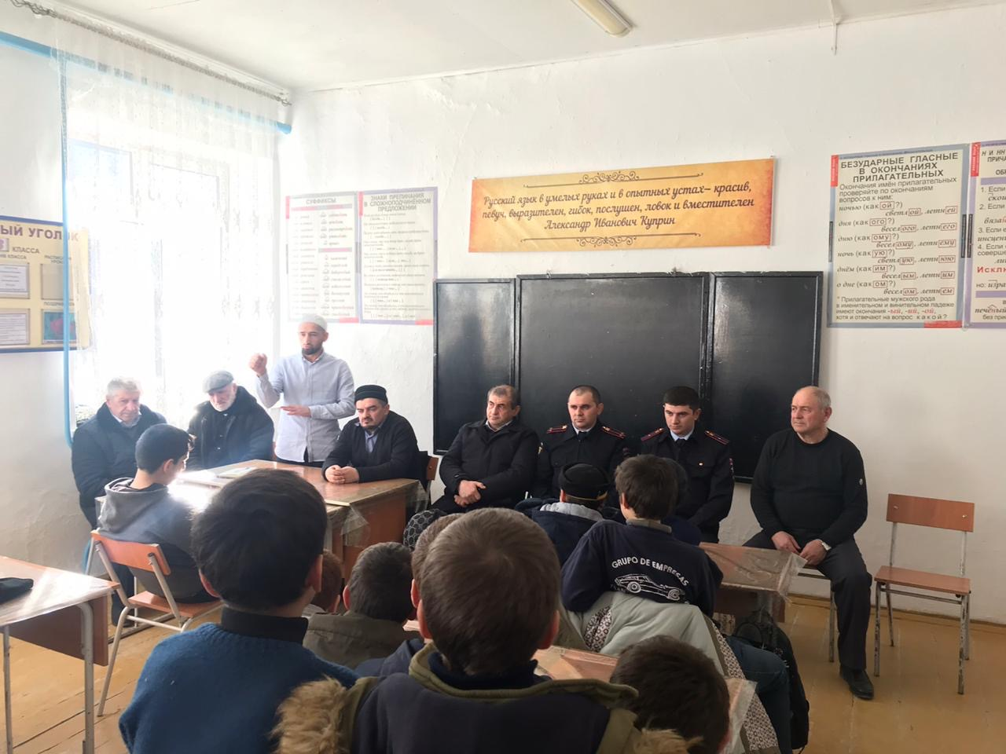
27 января 2020 года в МКОУ "Ашильтинская СОШ" состоялось собрание мальчиков-старшеклассников. Кроме учащихся на собрании присутствовали представители муфтията, администрации села, правоохранительных органов, руководство школы.
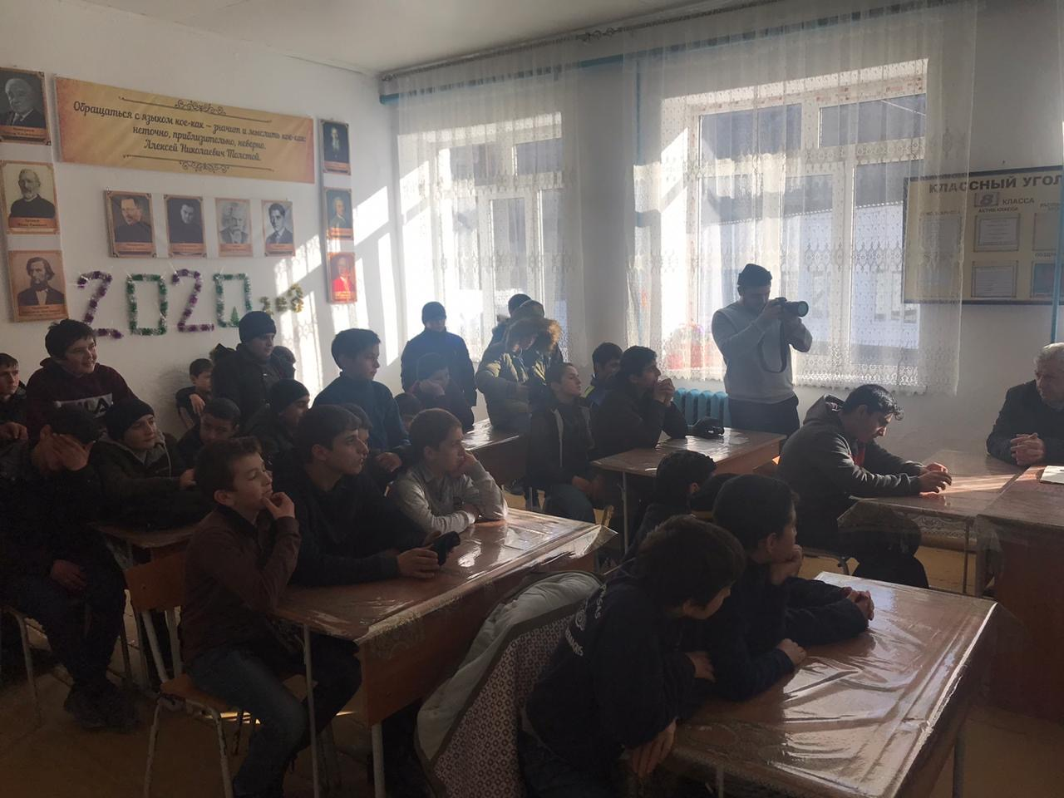
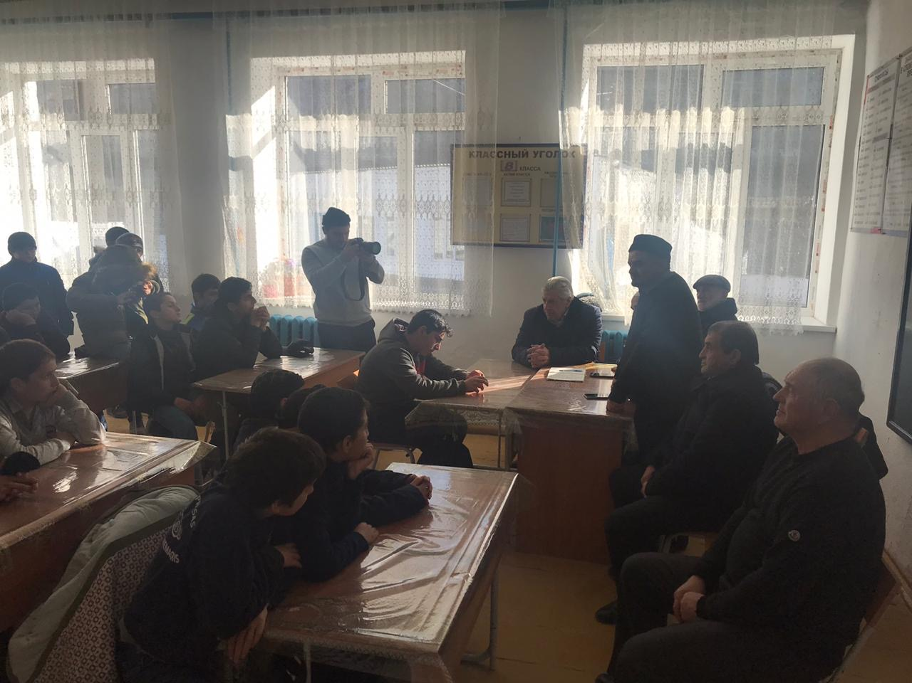
Тема собрания: "Поведение учащихся-старшеклассников в общественных местах". Собрание организовал и провел заместитель директора по воспитательной работе Алиев А.К.

